ESSENZA AUSTRALIANA CON RELAX ALLE FIJI
Progetto viaggio di nozze Battaglini - Barone

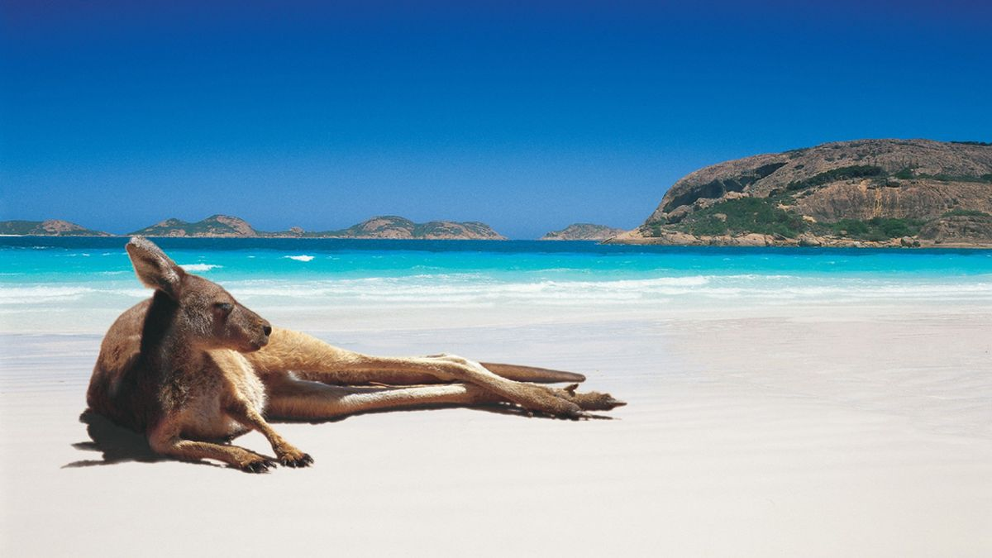
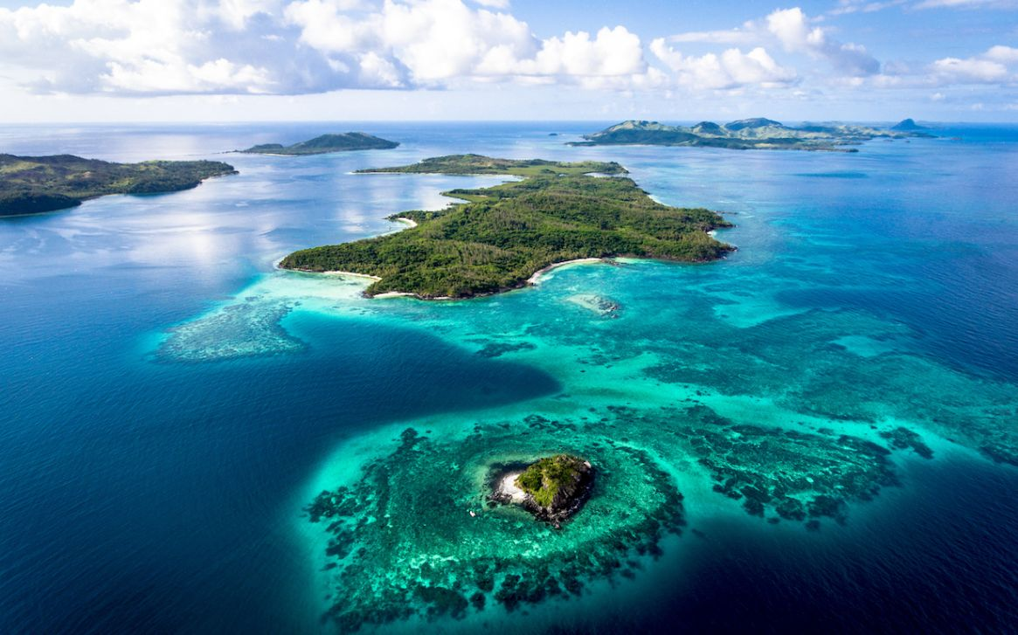

Viaggio organizzato da Progetto Australia

Agente Sara Trezzi
Sara.progettoaustralia@gmail.com
+34 624 15 64 32

GIORNO 1

30/07 Volo Roma – Istanbul
TK 1862 O 30JUL FCOIST HK2 1045 1435
Volo Istanbul - Sydney
TK 174 O 30JUL ISTSYD HK2 1550 #1910

GIORNO 2

31/07 Arrivo a Sydney
Trasferimento libero in hotel con taxi o Uber (costa la metà di un transfer)
Pernottamento Paradox Sydney |Heritage Room

GIORNO 3

01/08 Visita libera della città
Sydney ospita icone imperdibili come il Sydney Harbour Bridge e l'Opera House, ma questa città portuale è in continua evoluzione. Nuovi rooftop bar, spettacoli teatrali e negozi di design spuntano ad ogni angolo e l'eccitante vita urbana è perfettamente bilanciata da interi pomeriggi trascorsi distesi sulla sabbia
Visita guidata all’ Opera House
L'Opera House di Sydney è uno degli edifici più iconici del mondo e una visita guidata è un ottimo modo per conoscere la sua storia, la sua architettura e il suo funzionamento.
Pernottamento Paradox Sydney |Heritage Room

GIORNO 4

02/08 Visita libera della città e di Bondi Beach
Bondi Beach è una delle spiagge più iconiche di Sydney, famosa per le sue onde perfette che attirano surfisti da tutto il mondo. Oltre al surf, offre una vivace atmosfera, numerosi ristoranti, bar e negozi, nonché una splendida passeggiata panoramica che collega Bondi a Coogee. È una destinazione ideale per rilassarsi al sole, fare un bagno in mare o semplicemente godersi la vista mozzafiato sull'oceano Pacifico.
Pernottamento Paradox Sydney |Heritage Room

GIORNO 5

04/08 Tour organizzato per vedere le Balene con pranzo incluso a bordo
Lasciati cullare dalle acque della baia più iconica del mondo per un’esperienza che fonde relax e meraviglia naturale. Il viaggio inizia con una navigazione panoramica tra l'Opera House e l'Harbour Bridge, accompagnata da una deliziosa colazione calda o un ricco pranzo barbecue servito a bordo. Superate le maestose scogliere di Sydney Heads, entrerai nel regno delle megattere: osserva i loro spettacolari salti e giochi d'acqua mentre esperti naturalisti ne svelano segreti e rotte migratorie. Con spazi ampi e numeri limitati per garantirti una vista privilegiata, vivrai un incontro ravvicinato ed emozionante con i giganti dell'oceano, immerso nella bellezza selvaggia del Pacifico.
Partenza e rientro al porto
Pernottamento Paradox Sydney |Heritage Room

GIORNO 6

05/08 Volo Sydney - Ayers Rock
QF 728 Q 05AUG SYDAYQ HK2 0930 1240
Ritiro macchina a noleggio in aeroporto alle 13:30. Toyota Corolla o simile
Avis Australia: assicurazione All Inclusive con chilometraggio illimitato e secondo guidatore incluso
Ingresso al parco nazionale di Ayers Rock valido per tutto il vostro soggiorno. In loco, vi consigliamo anche di acquistare la rete anti mosche poiché sono parecchio fastidiose!
Visita libera di Uluru: fai un trekking intorno alla base di questo gigante di roccia rossa, ammirando la sua bellezza da diverse angolazioni e scoprendo i significati sacri che ha per la cultura aborigena. Immergiti nella natura passeggiando tra la vegetazione tipica del bush australiano, osservando la fauna selvatica locale e respirando l'aria pura dell'Outback. Scegli poi uno dei punti panoramici intorno a Uluru e attendi il calare del sole, quando il monolite si illumina di sfumature magiche che lasceranno senza fiato.
Pernottamento Outback Hotel |Standard Room

GIORNO 7

06/08 Visita libera di Kata Tjuta: vivi l'alba magica di Kata Tjuta e immergiti nella natura selvaggia della Valle dei Venti! Scegli uno dei punti panoramici e attendi il sorgere del sole, quando le cupole di Kata Tjuta si illuminano di sfumature rosse. Esplora la Valle dei Venti (se il tempo lo permette) facendo un trekking, tra gole profonde e formazioni rocciose spettacolari.
Tour per vedere l’esposizione luminosa Field of lights con cena nel deserto sotto le stelle
Nel cuore del Red Centre australiano questa esperienza regala emozioni indimenticabili. Si comincia con un brindisi al tramonto davanti allo spettacolo maestoso di Uluru che si tinge di rosso fuoco. Poi, una cena gourmet sotto un cielo stellato mozzafiato, avvolti dalla magia delle migliaia di luci del Field of lights che danzano nel deserto. Un viaggio sensoriale tra arte, natura e spiritualità aborigena.
Partenza e ritorno al vostro hotel
Pernottamento Outback Hotel |Standard Room

GIORNO 8

07/08 Tour organizzato al Kings Canyon con colazione inclusa
Viaggia attraverso le pianure desertiche sulla strada per Kings Canyon. La prima feramta sarà a Kings Creek Station per fare colazione. Poi unisciti alla tua guida per i 6 km a piedi fino al bordo del Canyon e conoscere la storia e la geologia della regione, nonché la flora e la fauna. Visita il giardino dell'Eden, una fonte d'acqua permanente e goditi una vista spettacolare sul Parco Nazionale di Watarrka. Alla fine della visita avrete del tempo libero per pranzare a proprie spese al Kings Canyon Resort. Qui potrete fare anche un bagno rinfrescante in piscina.
Partenza e ritorno al vostro hotel
Nb. Questo tour non include l’ingresso al parco nazionale, lo potete acquistare direttamente dal sito: https://nt.gov.au/parks/parks-pass
Pernottamento Outback Hotel |Standard Room

GIORNO 9

08/08 Consegna auto a noleggio in aeroporto alle 13:30
Volo Ayer Rock – Melbourne
VA 1682 N 08AUG AYQMEL HK2 1625 1945
Pernottamento Crown Promenade Melbourne |Standard King Room

GIORNO 10

09/08 Visita libera della città
Melbourne è una città che ha qualcosa da offrire a tutti. E’ una combinazione perfetta di ricca storia culturale e tendenze new age. Mentre il sole tramonta, la città e i suoi vicoli prendono vita offrendo un vivace panorama gastronomico, eventi e mostre.
Pernottamento Crown Promenade Melbourne |Standard King Room

GIORNO 11

10/08 Tour in giornata sulla Great Ocean Road con audioguida in italiano
Godetevi il tè del mattino sulle pittoresche spiagge della Victoria’s Surf Coast e la strada panoramica lungo la Great Ocean Road. Visita i dodici apostoli nel Port Campbell National Park e alla Gola del Loch Ard. Durante il viaggio vedrete anche i koala nel loro habitat naturale nelle foreste di eucalipto del comune di Kennett River. Infine, visiterete l'affascinante cittadina costiera di Apollo Bay.
Partenza e ritorno al vostro hotel
Pernottamento Crown Promenade Melbourne |Standard King Room

GIORNO 12

11/08 Tour in giornata a Phillip Island per vedere la Penguin Parade con audioguida in italiano ed ingresso Plus su passarelle privilegiate per vedere i pinguini
Inizieremo con una visita ai famosi box di Brighton Beach per poi continuare con il premiato Moonlit Sanctuary Wildlife Conservation Park dove potrete vedere e nutrire una vasta gamma di animali australiani, tra cui koala, vombati, dingo, e molti altri. Successivamente visiterete Point Grant per vedere Nobbies e Seal Rock con una passeggiata sulle passerelle costiere per godere di incredibili viste panoramiche. Al tramonto finalmente vedrete i pinguini che ritornano ai loro nidi e dai loro piccoli.

Partenza e ritorno al vostro hotel
Pernottamento Crown Promenade Melbourne |Standard King Room

GIORNO 13

12/08 Volo Melbourne – Nadi
QF 3867 O 12AUG MELNAN HK2 1325 2020
Benvenuto in aeroporto e trasferimento libero a piedi alla vostra sistemazione che si trova di fronte all’aeroporto
Pernottamento Fiji Gateway Hotel I guest room superior room

GIORNO 14

13/08 PROMOZIONE: Trasferimento gratuito in volo panoramico al Yasawa Resort
Pernottamento Yasawa Resort I Deluxe Bure con trattamento di pensione completa

GIORNO 15

14/08 Relax
Pernottamento Yasawa Resort I Deluxe Bure con trattamento di pensione completa

GIORNO 16

15/08 Relax
Pernottamento Yasawa Resort I Deluxe Bure con trattamento di pensione completa

GIORNO 17

16/08 Relax
Pernottamento Yasawa Resort I Deluxe Bure con trattamento di pensione completa

GIORNO 18

17/08 PROMOZIONE: Trasferimento gratuito in volo panoramico a Nadi
Pernottamento Fiji Gateway Hotel I guest room superior room

GIORNO 19

18/08 Trasferimento libero a piedi in aeroporto
Volo Nadi – Sydney
QF 3868 O 18AUG NANSYD HK2 0900 1150
Volo Sydney – Istanbul
TK 175 V 18AUG SYDIST HK2 2105 #1120

GIORNO 20

19/08 Volo Istanbul – Roma
TK 1865 V 19AUG ISTFCO HK2 1220 1405

Totale dei servizi a terra AUD 17.010
Qui potete controllare il cambio odierno Dollaro Australiano - Euro
https://www.oanda.com/currency-converter/it/?from=AUD&to=EUR&amount=1
8250

Cosa include il viaggio
- Assistenza in loco in lingua italiana sia telefonica che tramite chat per problemi relazionati al viaggio da noi organizzato. Il nostro team esperto è qui per supportarvi durante la vostra esperienza, rispondendo a domande e risolvendo eventuali inconvenienti in tempo reale. La vostra serenità e soddisfazione sono la nostra priorità.
- (non possiamo assegnare i posti, se avete delle preferenze potete acquistarli
- Sistemazioni come da itinerario, selezionate per qualità, posizione e coerenza con il ritmo del viaggio (colazioni incluse solo dove specificato).
- Documentazione di viaggio completa, sia in PDF che digitale consultabile dal telefono, con informazioni su tappe, attrazioni, consigli pratici e suggerimenti locali.
- Tour come da programma in inglese se non diversamente specificato in italiano
- Auto a noleggio con formula All Inclusive: chilometraggio illimitato, assicurazione estesa e franchigia ridotta al minimo. (Ricordiamo che è necessaria una carta di credito intestata al conducente).

Cosa non include
- Trasferimenti da e per l’aeroporto (Vi consiglio di prendere un taxi. I trasferimenti privati costano 120-150 dollari, un taxi 40-60 dollari ma il servizio è lo stesso)
- Voli Internazionali e nazionali
- Colazioni. In Australia e Nuova Zelanda, le tariffe alberghiere non includono la colazione, salvo diversa indicazione. È possibile aggiungerla con un supplemento, ma i costi sono elevati. Se si è abituati a fare una colazione leggera, consigliamo di non acquistarla in anticipo: fare colazione nei caffè e nei locali nelle vicinanze dell'hotel è più economico. Tuttavia, se si preferisce la comodità di farla in hotel la possiamo aggiungere nella quotazione
- Visto per entrare in Australia, si fa gratuitamente dal sito ufficiale del governo australiano:
https://immi.homeaffairs.gov.au/visas/getting-a-visa/visa-listing/evisitor-651
Consigliamo richiederlo con largo anticipo e nel caso si riscontrassero problemi nell'approvazione è disponibile il numero +61 2 6196 0196, (dal lunedì al venerdì dalle 9 alle 17).

- Patente internazionale (possiamo offrire questo servizio ad un costo aggiuntivo di 50€ a patente)
- Benzina e optional richiesti direttamente alla compagnia al momento del noleggio
- Tutti i pasti se non diversamente specificato
- Guida o accompagnante se non prevista dai singoli tour organizzati
- Qualsiasi spesa aggiuntiva derivante da cancellazione dei voli o traghetti, da ritardi, smarrimento bagagli e operazioni di soccorso
- Assicurazione sanitaria e annullamento*
- Tutto quanto non espressamente indicato alla voce “Il costo dei servizi a terra include”

Importante: Il costo dei servizi a terra dipende dalla disponibilità delle strutture turistiche che al momento del preventivo non può essere garantita. Nel caso i servizi offerti non fossero disponibili al momento della prenotazione, la nostra agenzia offrirà delle alternative. Il costo potrebbe quindi variare in base alla disponibilità delle strutture e dei tour. Tutte le offerte speciali e le promozioni sono indicate come tali, e quindi soggette ad esaurimento e la disponibilità dovrà essere verificata in fase di prenotazione.
*L’assicurazione sanitaria e annullamento non sono incluse nel prezzo
Quando acquistate un viaggio è fortemente consigliato essere assicurati. Vi auguriamo di non doverne mai usufruire ma è bene sapere che spesso si può rilevare estremamente utile averne stipulata una.
Si possono comprare direttamente online con Axa e Chapka entro e non oltre le 48 ore successive al primo pagamento. Vi consigliamo di stipulare l’assicurazione multi-rischi attraverso il link:
https://www.chapkadirect.it/index.php?action=produit&id=824&app=progetto
Se avete bisogno di aiuto o chiarimenti potete chiamare lo 02 82 94 09 55 dal lunedì al venerdì dalle 9.00h alle 19.00h.

MODALITÁ DI PAGAMENTO
Per rendere la gestione serena e organizzata, i pagamenti sono suddivisi in più fasi, così da non dover affrontare tutto in un’unica soluzione.

Servizi a terra: tramite bonifico bancario a Progetto Australia. I dati vi verranno forniti al momento della prenotazione
- 30% alla conferma del viaggio una volta confermati i servizi a terra (se alla partenza mancano meno di 45 giorni bisognerà pagare tutto l’importo)
- 70% 45 giorni prima della partenza

PENALI DI CANCELLAZIONE:
Le politiche di cancellazione dei servizi a terra seguono le tempistiche dei nostri partner locali e variano in base alla vicinanza alla data di partenza.
Per trasparenza e tutela, riportiamo la struttura applicata:
- Fino a 40 giorni dalla partenza: penale del 30%
- Da 39 a 21 giorni: 50%
- Da 20 a 8 giorni: 75%
- Da 7 giorni al giorno della partenza: 100%
- No-show: 100%
Le eventuali richieste di rimborso vengono gestite tramite bonifico bancario e possono essere soggette a spese amministrative.
Se una parte del viaggio viene cancellata o modificata dopo la partenza, le condizioni dipenderanno dalle policy del singolo fornitore.

Progetto Australia e il suo rapporto con la Terra e i suoi custodi: la Promessa Tiaki in Aotearoa e il riconoscimento dei Popoli Indigeni in Australia
Nuova Zelanda: Ad Aotearoa in Nuova Zelanda, le persone hanno un forte legame con il luogo che li circonda. Tangata whenua (gente di questa terra) vede la natura come qualcosa di intrinsecamente intrecciato con la propria vita. Per i Maori ogni montagna, ogni fiume, ogni albero ha una storia. Queste storie fanno parte della loro identità e aiutano a modellare il loro posto nel mondo.
Australia: riconosciamo i proprietari tradizionali del paese in tutta l'Australia e riconosciamo il loro continuo legame con la terra, le acque e la comunità. Rendiamo omaggio alle persone, alle culture e agli Anziani passati e presenti.

PROGETTO AUSTRALIA, CHI SIAMO?
Noi di Progetto Australia siamo più che un'agenzia di viaggi: siamo un team di esperti che hanno fatto dell’Oceania la loro casa. Prima ancora di guidare i tuoi sogni, siamo stati viaggiatori come te, e sappiamo che la chiave di un'esperienza indimenticabile è avere al proprio fianco persone che parlano la tua lingua, che conoscono il territorio e che sanno trasformare ogni imprevisto in un'opportunità. Il nostro obiettivo è creare il tuo viaggio ideale, ascoltando le tue passioni e trasformandole in un itinerario unico. La nostra profonda conoscenza del territorio è la tua bussola per scoprire luoghi autentici, vivere esperienze memorabili e sentirti sempre a casa, anche dall'altra parte del mondo. Affidati a noi per un'avventura australiana senza pensieri: ti accompagneremo in ogni fase, dalla progettazione alla realizzazione, per un viaggio che supererà ogni tua aspettativa.


IL TUO AGENTE: SARA TREZZI
Sono Sara, una viaggiatrice nomade la cui casa è una barca a vela e il mondo è un oceano di culture e avventure. L'Australia e la Nuova Zelanda hanno segnato profondamente il mio percorso: ho vissuto l'immensità dell'Outback e le verdi vallate della Nuova Zelanda, l'energia delle città australiane e la spiritualità dei paesaggi neozelandesi, le coste selvagge bagnate dall'oceano e i fiordi mozzafiato. Ogni passo, ogni incontro, ha arricchito il mio bagaglio di esperienze, trasformando la mia passione in una profonda conoscenza di questo continente straordinario. Con Progetto Australia, metto a frutto questo amore per il viaggio, creando itinerari personalizzati che vanno oltre la semplice vacanza. Scrivimi e insieme, daremo vita a un'esperienza indimenticabile, plasmata sui tuoi desideri.

